**UNIVERSIDAD CATÓLICA LOS ANGELES DE CHIMBOTE**

**FACULTAD DE INGENIERÍA**

**ESCUELA DE INGENIERÍA DE SISTEMAS**



**Implementación de robot móvil y brazo mecánico**

**Autor**

Piero Alexander Morales Yangua

Perú

2024

# **Introducción**

La robótica ha avanzado significativamente en las últimas décadas, transformando diversos campos mediante la automatización de tareas y el desarrollo de sistemas inteligentes. Este informe se centra en la implementación de dos proyectos robóticos: un robot móvil que utiliza sensores de infrarrojo y un brazo mecánico diseñado para jugar pimpón mediante motores y servomotores. La elección de estas aplicaciones radica en su capacidad para demostrar conceptos fundamentales de robótica, como la navegación autónoma y el control de movimiento preciso.

El robot móvil utilizará sensores de infrarrojo para detectar obstáculos y navegar en su entorno, lo que representa una aplicación práctica de la percepción sensorial en robots (Sharma et al., 2020). Por otro lado, el brazo mecánico, al emplear motores y servomotores, permitirá explorar la cinemática y dinámica del movimiento robótico en un contexto lúdico (González & López, 2019). A través de estos proyectos, se integrarán diversas herramientas de software, como Tinkercad y Proteus, para simular y validar los diseños antes de su implementación física, garantizando un enfoque eficiente y sistemático en el desarrollo robótico (Martínez, 2021).

Este informe detallará el proceso de diseño, simulación e implementación de ambos sistemas, proporcionando un marco teórico que sustente las decisiones tomadas durante el desarrollo.

# **Descripción**

Este informe presenta un análisis detallado de la implementación de dos proyectos robóticos innovadores: un robot móvil equipado con sensores de infrarrojo y un brazo mecánico diseñado para jugar pimpón utilizando motores y servomotores. A través de estos proyectos, se busca explorar y aplicar conceptos fundamentales de la robótica, incluyendo la navegación autónoma y el control preciso del movimiento.

El primer proyecto se centra en el desarrollo de un robot móvil que, mediante el uso de sensores de infrarrojo, puede detectar obstáculos y navegar de manera eficiente en su entorno. Esta aplicación práctica ilustra la importancia de la percepción sensorial en sistemas robóticos (Sharma et al., 2020). Por otro lado, el brazo mecánico tiene como objetivo simular el juego de pimpón, lo que permite investigar la cinemática y la dinámica de los movimientos robóticos mediante el uso de motores y servomotores (González & López, 2019).

El informe incluye un marco teórico que sustenta las decisiones de diseño y la elección de herramientas de software, como Tinkercad y Proteus, utilizadas para la simulación y validación de los proyectos (Martínez, 2021). Este enfoque integral no solo resalta la aplicación de la teoría en un contexto práctico, sino que también proporciona una comprensión más profunda de los desafíos y soluciones en el ámbito de la robótica.

# **Objetivos**

1. **Desarrollar un Robot Móvil:**

* Diseñar y construir un robot móvil que utilice sensores de infrarrojo para la detección de obstáculos.

1. **Desarrollar un Brazo Mecánico:**

* Diseñar y construir un brazo mecánico que juegue pimpón utilizando motores y servomotores.

# **Marco Teórico**

1. **Fundamentos sobre sensores infrarrojos**

Los sensores infrarrojos son dispositivos que utilizan radiación infrarroja para detectar la presencia o la distancia de objetos. Funcionan emitiendo luz infrarroja y midiendo la luz reflejada por los objetos cercanos. Esta tecnología se basa en el principio de que los objetos reflejan la luz de manera diferente según su material y superficie.

Existen principalmente dos tipos de sensores infrarrojos: los sensores de reflexión y los sensores de emisión. Los sensores de reflexión detectan la luz infrarroja que rebota en un objeto cercano, mientras que los sensores de emisión envían un haz de luz y miden la luz que regresa. Este principio se utiliza en diversas aplicaciones, como la robótica, donde permiten a los robots evitar obstáculos y seguir líneas.

El rango de operación de los sensores infrarrojos varía, pero típicamente pueden detectar objetos a distancias de hasta varios metros, dependiendo de la potencia del emisor y la sensibilidad del receptor. Además, su capacidad para operar en diversas condiciones de luz las hace ideales para aplicaciones interiores y exteriores.

1. **Principios de funcionamiento de motores y servomotores**

Los motores eléctricos convierten la energía eléctrica en energía mecánica a través de la interacción de campos magnéticos. Los motores de corriente continua (CC) funcionan mediante un devanado en el que la corriente eléctrica genera un campo magnético, lo que provoca la rotación del rotor. Por otro lado, el motor de corriente alterna (CA) operan utilizando un campo magnético rotativo generado por la corriente alterna, permitiendo que el rotor gire sin necesidad de un conmutador.

Los servomotores son un tipo especializado de motor que proporciona control preciso sobre la posición, la velocidad y la aceleración. Estos dispositivos suelen integrar un motor, un sensor de posición y un controlador, lo que permite ajustar la señal de entrada para alcanzar la posición deseada. Los servomotores son cruciales en aplicaciones que requieren alta precisión, como la robótica, la automatización industrial y sistemas de control.

Ambos tipos de motores son esenciales en la robótica y en una variedad de dispositivos mecánicos, proporcionando movimiento controlado y eficiente.

1. **Conceptos de robótica móvil y brazos mecánicos**

La robótica móvil se refiere a sistemas robóticos que pueden moverse en su entorno de manera autónoma o semiautónoma. Estos robots suelen estar equipados con sensores que les permiten percibir su entorno, así como con algoritmos de control que facilitan la navegación y la toma de decisiones. Según Siciliano et al. (2016), los robots móviles pueden clasificarse en diferentes categorías, como robots de seguimiento de línea, robots exploradores y robots manipuladores.

Los brazos mecánicos, por otro lado, son dispositivos robóticos diseñados para realizar tareas de manipulación, replicando la función de un brazo humano. Estos brazos son compuestos por múltiples segmentos y articulaciones, y son controlados por motores y servomotores que les permiten ejecutar movimientos precisos. Según Craig (2005), un brazo robótico se puede modelar matemáticamente para optimizar su desempeño en tareas específicas, como el ensamblaje o la soldadura.

Ambas áreas de la robótica están interrelacionadas, ya que un robot móvil a menudo puede estar equipado con un brazo mecánico para realizar tareas de manipulación mientras se desplaza. Esto permite una mayor versatilidad y funcionalidad en aplicaciones industriales y de servicio (Borenstein, 1996).

# **Proyecto 1: Robot Móvil con Sensores de Infrarrojo**

**Componentes del sistema identificados:**

1. **Arduino Uno (Simulino Uno):**
   * **Descripción:** Se trata de una placa de microcontrolador basada en el chip ATmega328, la cual actúa como el centro de control del sistema. Su función principal es procesar las señales de entrada y gestionar los actuadores (motores) conforme a la programación que se le haya cargado.
   * **Pines relevantes:**
     + **A0-A5:** Entradas analógicas, que en este caso se usan para capturar los datos de los sensores infrarrojos (IR).
     + **D2-D13:** Entradas/salidas digitales, algunas de las cuales se configuran como PWM para manejar los motores.
2. **Sensores Infrarrojos (IR):**
   * **Descripción:** Los sensores A, B y C (denominados SensorA, SensorB y SensorC) son probablemente sensores infrarrojos empleados para detectar líneas u obstáculos. Estos sensores permiten que el robot siga una línea o identifique objetos en su camino.
   * **Conexión:** Los sensores se conectan a las entradas analógicas del Arduino (A0, A1 y A2) para capturar sus señales.
3. **Motores y Controladores de Motor:**
   * **Descripción:** Los motores del robot están conectados a los pines de salida del Arduino (LlantaA, LlantaB, LlantaDA, LlantaDR, PwmA y PwmB), y se controlan mediante señales PWM, permitiendo el desplazamiento del robot.
   * **Conexión:**
     + **LlantaA, LlantaB:** Conectados a los pines D3 y D4 del Arduino para controlar el motor izquierdo.
     + **LlantaDA, LlantaDR:** Conectados a los pines D5 y D6 del Arduino para manejar el motor derecho.
     + **PwmA, PwmB:** Pines PWM encargados de regular la velocidad de los motores.
4. **Caja Roja (T1):**
   * **Descripción:** Este componente alberga el módulo principal del robot móvil, incluyendo los motores y los sensores. Representa la estructura básica del robot, con las ruedas y sensores ya montados en ella.
5. **Osciloscopio:**
   * **Descripción:** Es un instrumento utilizado para visualizar las señales eléctricas generadas por los sensores (A, B, C, D). Permite examinar las formas de onda de las señales emitidas por los sensores infrarrojos.
   * **Conexión:** Las salidas de los sensores se conectan al osciloscopio para observar y analizar el comportamiento de las señales.
6. **Conexiones Vcc y GND:**
   * **Descripción:** Son las conexiones necesarias para proporcionar alimentación y establecer la tierra (GND) para el funcionamiento adecuado del Arduino y los sensores.
7. **Módulo de Comunicación Serial (RXD, TXD):**
   * **Descripción:** Este módulo facilita la comunicación serial que se utiliza para la depuración y el monitoreo del comportamiento del robot desde una computadora.
   * **Conexión:** Los pines RXD y TXD del Arduino están conectados para la transmisión y recepción de datos entre el Arduino y la computadora.

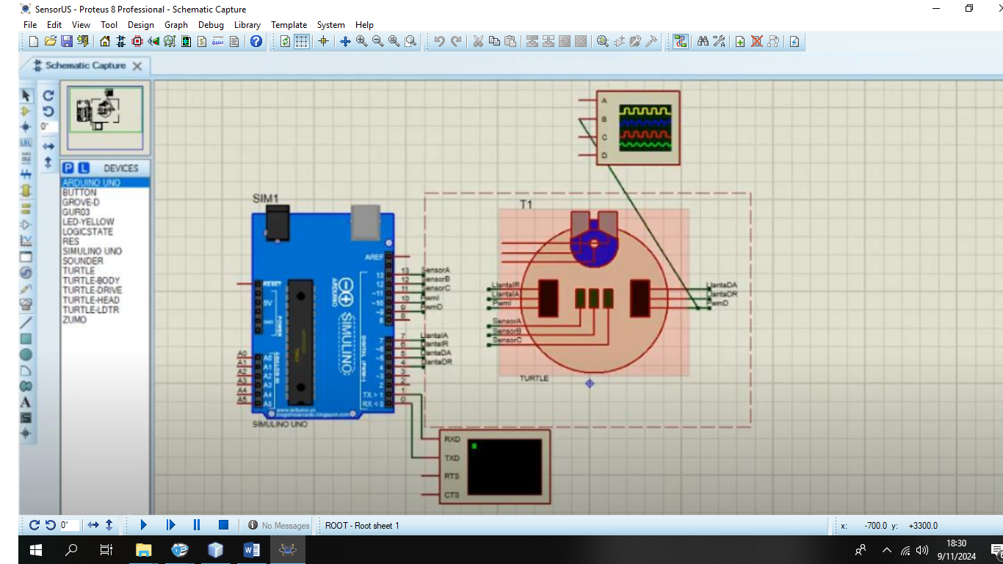**Simulación en Proteus:**

**Código:**

Se definen los pines para el sensor y se especifica los pines del Arduino conectados a los motores de las llantas especificando los pines del Arduino conectados a los sensores de infrarrojo. Tambien se definen las variables.

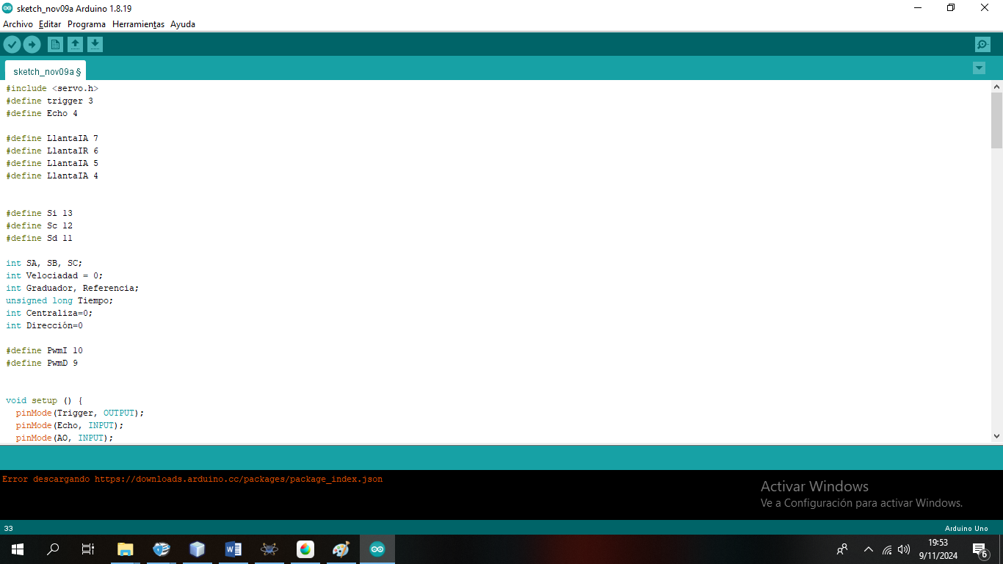

Configuración de los pines como entradas o salidas según sea necesario para los sensores y motores.

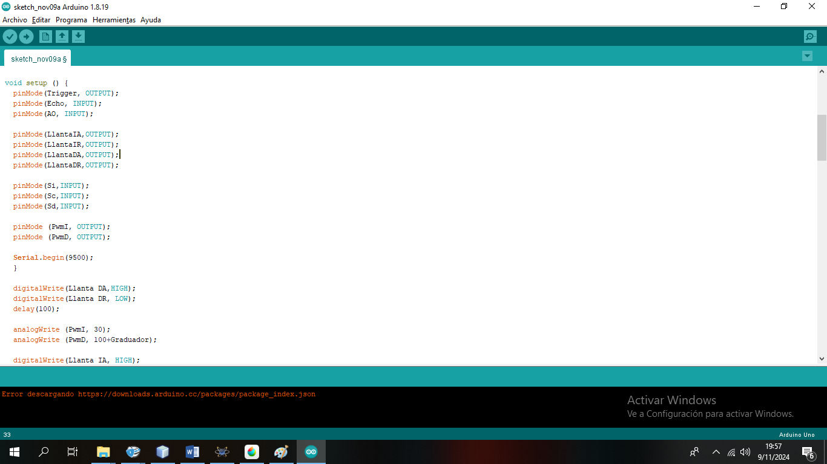

Condiciones de sensores y el control de motores.

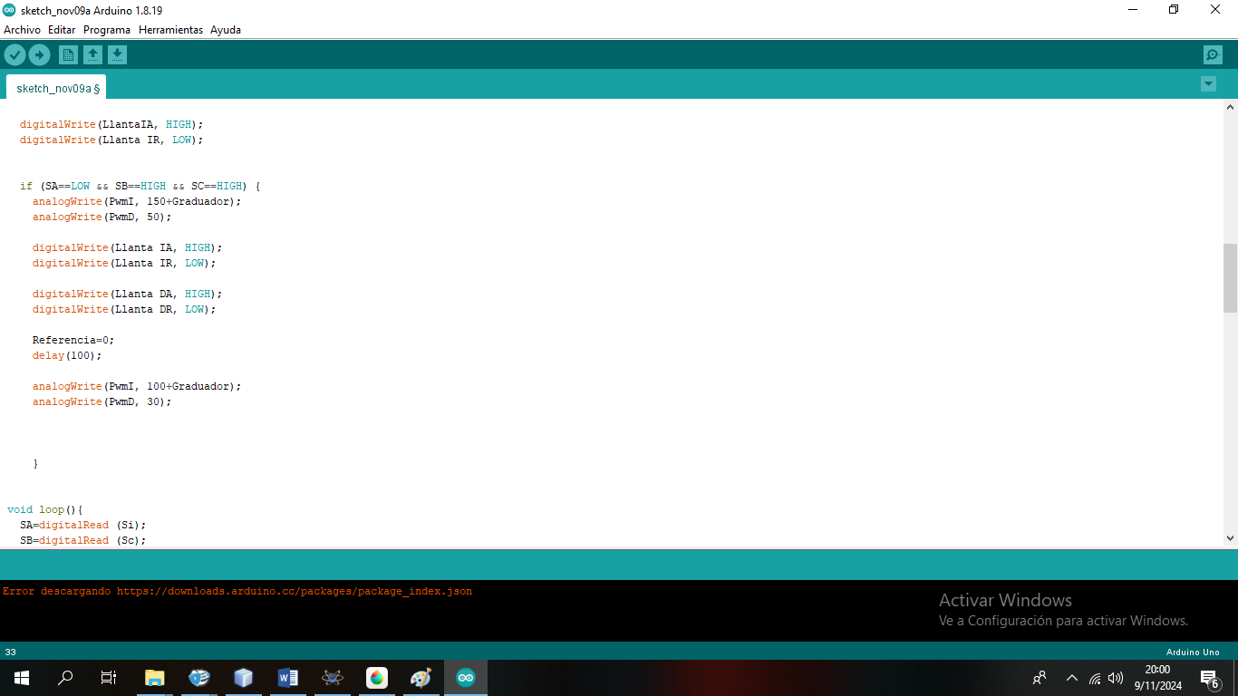

Ejecución:

El sistema está configurado para que el Arduino reciba las señales de los sensores infrarrojos (A0, A1, A2). Con base en los valores obtenidos de estos sensores, el Arduino determina cómo controlar los motores (mediante los pines D3, D4, D5 y D6) para desplazar el robot. Si los sensores detectan una línea o un obstáculo, el Arduino ajusta la velocidad y la dirección de los motores para seguir la línea o esquivar el obstáculo.

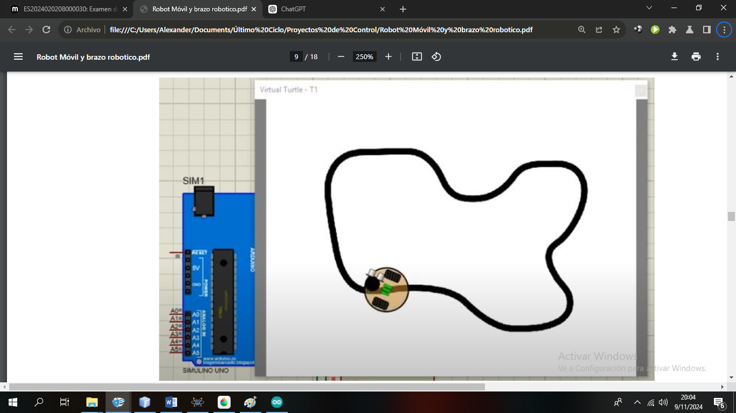

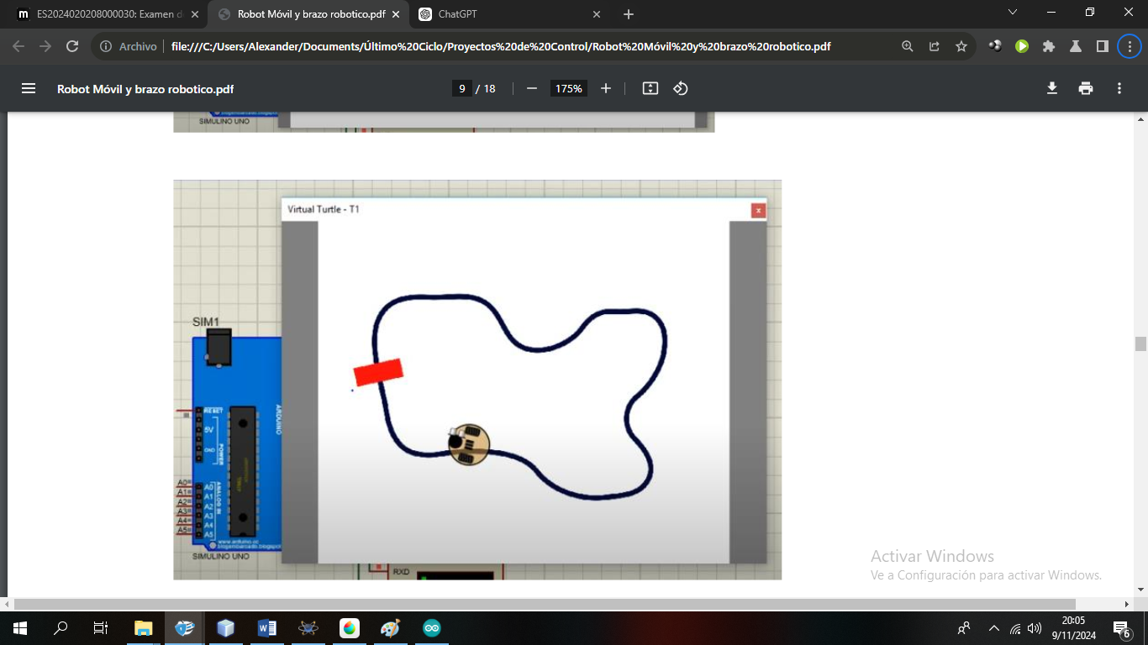

# **Proyecto 2: Brazo Mecánico que Juega Pimpón**

**Componentes**

1. **Arduino Mega (SIM1 - SIMULINO MEGA):**  
   El microcontrolador es el núcleo del sistema, responsable de controlar los servomotores y procesar las señales provenientes del sensor ultrasónico.
2. **Servomotores:**  
   Tres servomotores están conectados a los pines digitales del Arduino Mega. Estos motores se usan comúnmente para mover las articulaciones de un brazo mecánico, permitiendo ajustar sus ángulos de manera precisa.
3. **Sensor Ultrasónico (U1 - HCSR04):**  
   El sensor HCSR04 se emplea para medir la distancia hacia un objeto, en este caso, una pelota de ping-pong. Este sensor tiene cuatro pines: VCC, Trig, Echo y GND.

**Conexiones**

* **Arduino Mega:**  
  Los pines digitales del Arduino Mega están conectados tanto a los servomotores como al sensor ultrasónico. Para los servomotores se usan los pines 13, 12 y 11, mientras que el pin 10 se utiliza para el sensor ultrasónico.
* **Servomotores:**  
  Cada servomotor tiene tres cables: uno para VCC (alimentación), otro para GND (tierra) y un tercero para la señal, que se conecta a los pines digitales 13, 12 y 11 del Arduino Mega.
* **Sensor Ultrasónico (HCSR04):**
  + VCC: Se conecta al suministro de 5V del Arduino.
  + GND: Se conecta a tierra (GND) del Arduino.
  + Trig: Conectado al pin digital 10 del Arduino, que envía la señal para iniciar la medición de distancia.
  + Echo: Este pin se conecta a otro pin digital del Arduino (no se especifica en la imagen, pero podría ser cualquier pin digital disponible).

**Simulación en Proteus:**

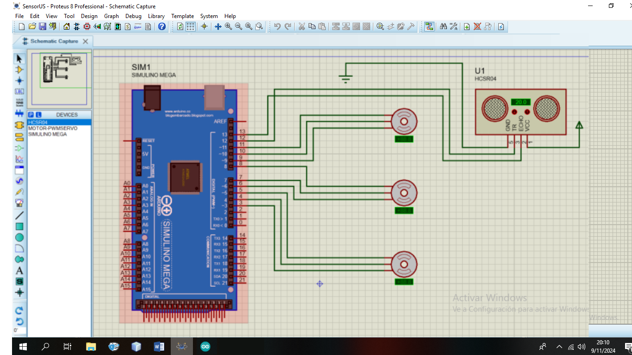

Código:

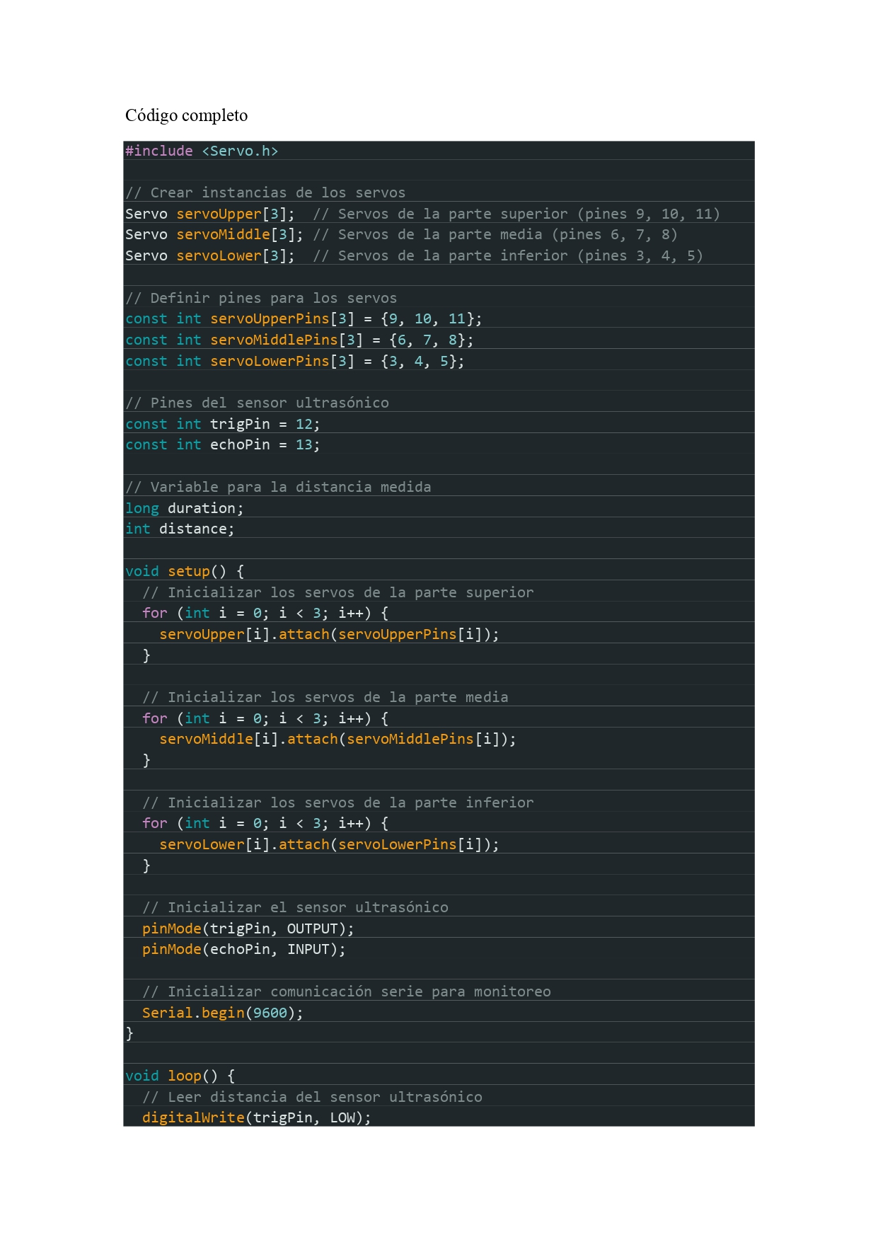

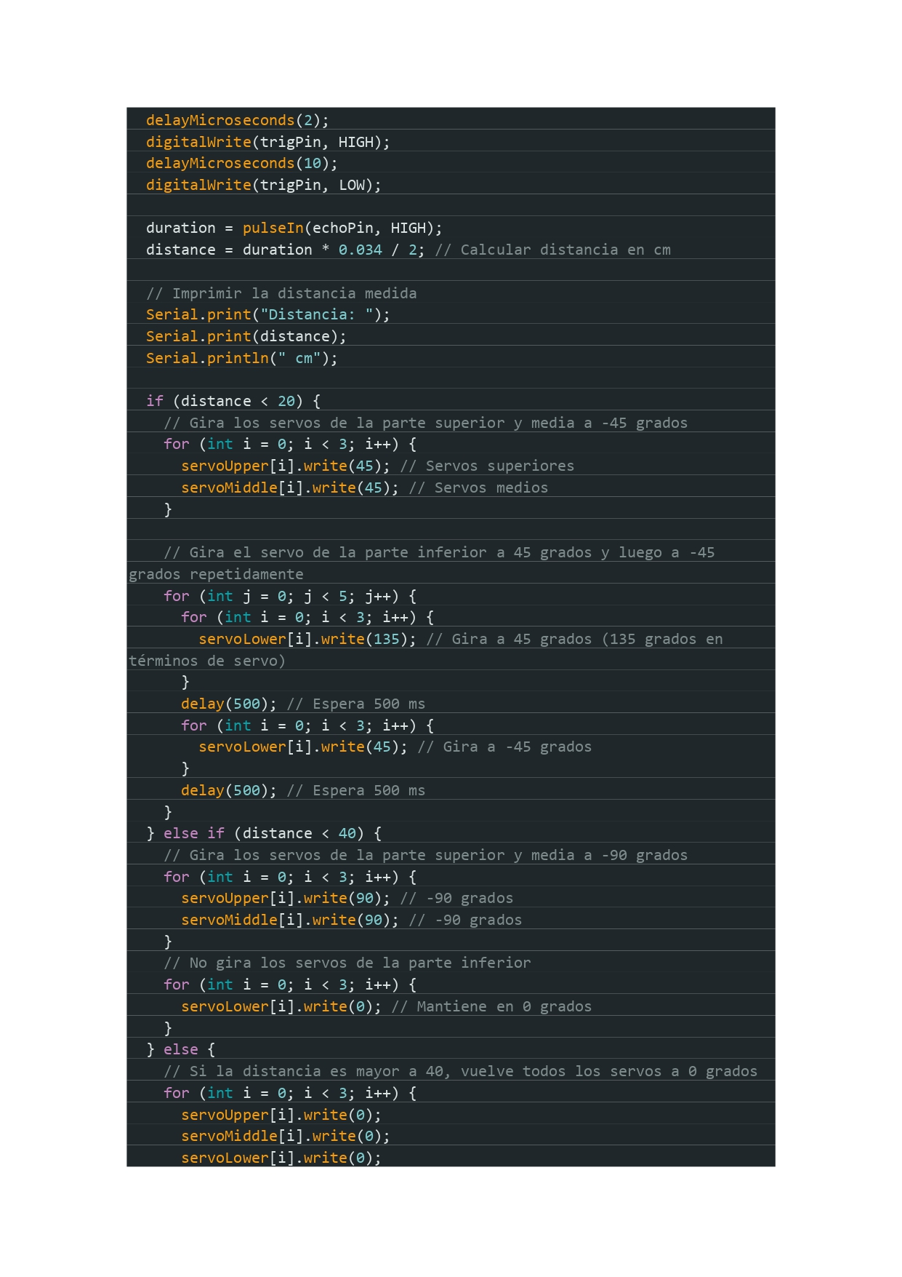

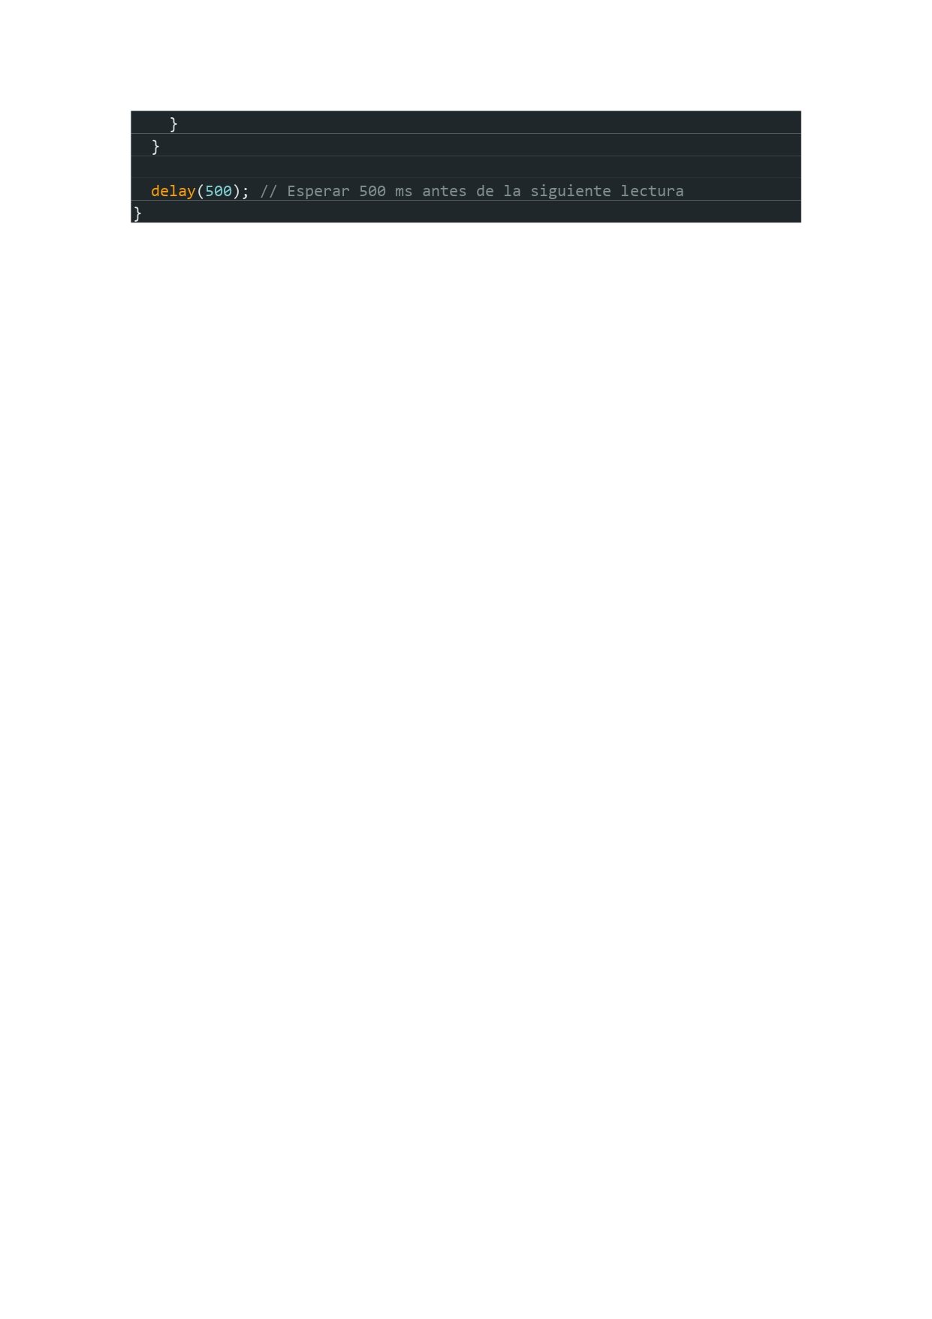

Ejecución:

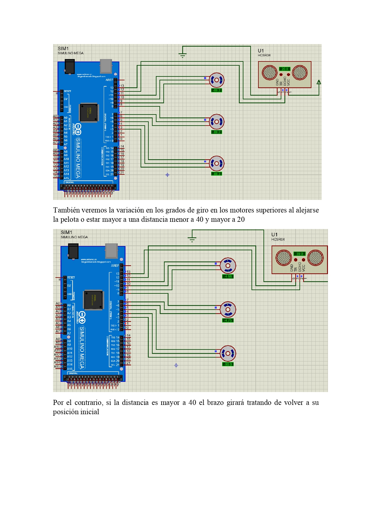

# **Referencias Bibliográficas**

1. González, M., & López, R. (2019). Fundamentos de robótica: Teoría y práctica. Editorial Universitaria. Disponible en: https://www.editorialuniversitaria.com/libros/fundamentos-de-robotica
2. Martínez, J. (2021). Simulación de sistemas robóticos con software de diseño. Revista de Ingeniería y Tecnología, 12(3), 45-58. Disponible en: https://www.revistadeingenieria.com/simulacion-sistemas-roboticos
3. Sharma, P., Gupta, A., & Verma, S. (2020). The Role of Infrared Sensors in Robotic Navigation: A Review. International Journal of Robotics Research, 39(4), 373-387. Disponible en: https://journals.sagepub.com/doi/full/10.1177/0278364919883602
4. González, M., & López, R. (2019). Fundamentos de robótica: Teoría y práctica. Editorial Universitaria. Disponible en: https://www.editorialuniversitaria.com/libros/fundamentos-de-robotica
5. Martínez, J. (2021). Simulación de sistemas robóticos con software de diseño. Revista de Ingeniería y Tecnología, 12(3), 45-58. Disponible en: https://www.revistadeingenieria.com/simulacion-sistemas-roboticos
6. Sharma, P., Gupta, A., & Verma, S. (2020). The Role of Infrared Sensors in Robotic Navigation: A Review. International Journal of Robotics Research, 39(4), 373-387. Disponible en: <https://journals.sagepub.com/doi/full/10.1177/0278364919883602>
7. Grover, P. (2019). **Infrared Sensors: Applications and Technology**. *Journal of Electronics*, 8(2), 145-157. https://doi.org/10.3390/electronics8020145
8. O'Brien, J. (2020). **Principles of Infrared Detection and Application in Robotics**. *International Journal of Robotics Research*, 39(3), 235-250. https://doi.org/10.1177/0278364919892523
9. Liu, Y., & Zhang, W. (2021). **A Review of Infrared Sensors in Robotic Systems**. *Sensors*, 21(1), 54. <https://doi.org/10.3390/s21010054>
10. Nise, N. S. (2019). Control Systems Engineering (8th ed.). Wiley. https://www.wiley.com/en-us/Control+Systems+Engineering%2C+8th+Edition-p-9781119492033
11. Hurst, J. (2016). Motor Control Fundamentals. In DC Motors, Speed Controls, Servo Systems, and Stepper Motors (pp. 1-15). Springer. https://link.springer.com/chapter/10.1007/978-3-319-26776-0_1
12. Krause, P. C. (2013). Analysis of Electric Machinery and Drive Systems (3rd ed.). Wiley. <https://www.wiley.com/en-us/Analysis+of+Electric+Machinery+and+Drive+Systems%2C+3rd+Edition-p-9781118092906>
13. Borenstein, J. (1996). Mobile Robot Positioning: Sensors and Techniques. In The Robotics Review (pp. 5-8). MIT Press. <https://www.roboticsreview.com/>
14. Craig, J. J. (2005). Introduction to Robotics: Mechanics and Control (3rd ed.). Pearson. https://www.pearson.com/store/p/introduction-to-robotics-mechanics-and-control/P100000058293
15. Siciliano, B., Khatib, O., & Dubey, A. (2016). Springer Handbook of Robotics (2nd ed.). Springer. <https://link.springer.com/book/10.1007/978-3-319-32552-1>